# Cerámicas mexicanas para cicatrización de piel

*Reseñado por Uriel Merino Reyes*

La piel está expuesta a varios eventos en donde puede resultar dañada, tales como quemaduras, laceraciones y contusiones, y de la importancia del desarrollo de materiales que ayuden a la cicatrización de la piel. Este proceso debe de ser rápido y eficiente, por lo que en la actualidad se hacen investigaciones con agentes que mejoren este proceso.

Las cerámicas (o también conocidos como aluminofosfatos hidratados) poseen propiedades importantes para la cicatrización de la piel, ya que poseen una rápida reepitelización, que es el cierre de la herida en al menos un 95%, ayudan a un mejor proceso de cicatrización y también promueven el crecimiento de pelo en la zona dañada.

IMPORTANCIA DEL CALCIO Y ZINC EN LA CICATRIZACIÓN

El calcio regula la diferenciación celular y la descamación de los queranocitos, que son las células que protegen la piel. Por otra parte, el zinc se encuentra presente en todas las células y secreciones del cuerpo y una de sus principales funciones es inactivar el sistema enzimático de las bacterias. También, si se aplica de manera tópica reduce la fase inicial de una hemorragia y ayuda a promover el crecimiento tanto de la piel dañada como del pelo.

PRUEBAS IN VIVO

En el experimento para demostrar la eficacia de las cerámicas para la cicatrización de la piel, se utilizaron 60 ratas Wistar, que fueron separadas en cuatro grupos de 15 ratas cada uno, a las cuales se les quitó un cuadro de piel del lomo y posteriormente se les aplicó las cerámicas. Los materiales que se usaron fueron fosfatos de aluminio a los que se les agregó: A)0.55% en peso de Zn y 0.30 % en peso de Ca(OH)2, B) 0.55% en peso de Zn y 0.66 % en peso de Ca(OH)2. C) A otro grupo se les introdujo nitrofurazona y al último grupo D) se les dejó sin medicamento. El material se aplicó en la herida cada 24 horas y cinco ratas de cada grupo fueron sacrificadas para a los 15, 30 y 45 días después de la cirugía, posteriormente, se removió el tejido regenerado para su estudio y poder comparar los procesos de curación obtenidos por diferentes medicamentos.

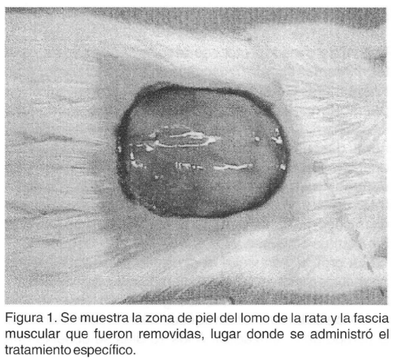

*Figura 1. Se muestra la zona de la piel del lomo de la rata que fue removida y en donde se aplicó el tratamiento*

RESULTADOS

Los resultados obtenidos fueron los siguientes: las ratas tratadas con la sustancia A presentaron un enrojecimiento leve, mientras que para las demás ratas fue más marcado. También las ratas tratadas con la sustancia A fueron las primeras en las que apareció pelo, seguidas de las ratas tratadas con la sustancia B. En general, el proceso de cicatrización fue más rápido en las especies que fueron tratadas con las cerámicas enriquecidas con Ca y Zn, sin embargo, aquellas que fueron tratadas con la sustancia A presentaron una cicatriz menos visible y crecimiento normal de pelo. Además de que demostró ser un tratamiento que no es tóxico ni causó inflamación ni otro tipo de daño a los animales.

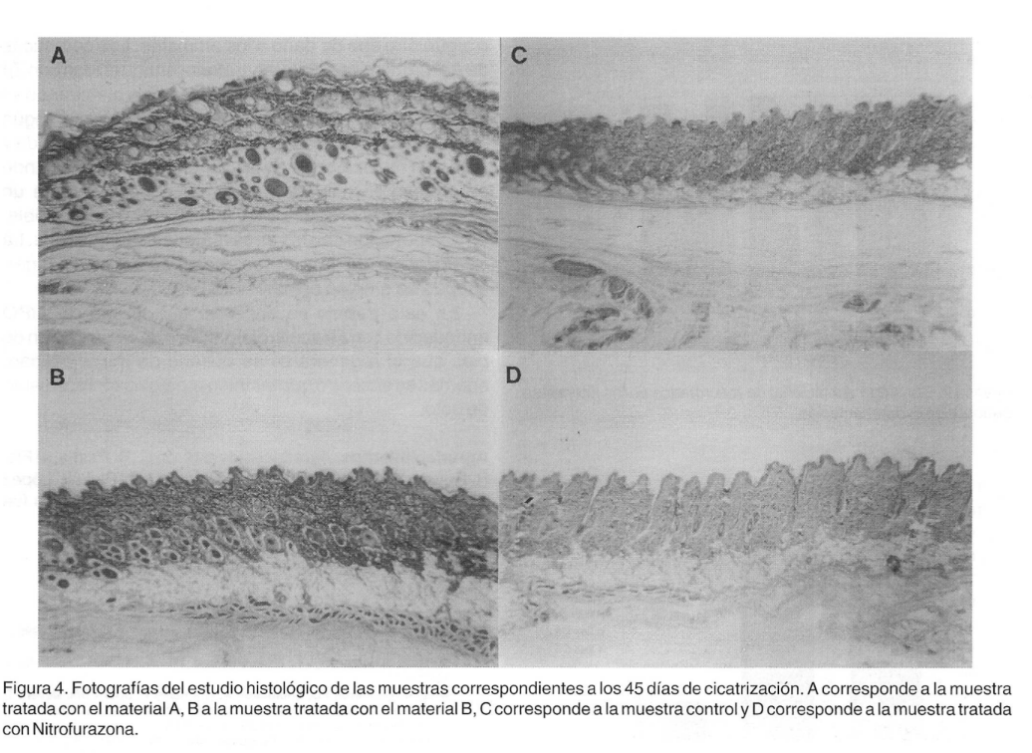

*Figura 2. Fotografías del estudio histológico de las muestras correspondientes a los 45 días de cicatrización. A corresponde a la muestra tratada con el material A, B a la muestra tratada con el material B, C a la muestra control y D a la muestra tratada con nitrofurazona.*

*Cristina Piña-Barba, M., Tejeda-Cruz, A., Angel Regalado-Hernández, M., Isabel Arenas-Reyes, M., Martín-Mandujano, S., Montalvo, C., & Originales, A. (2004). Cerámicas mexicanas para cicatrización de piel (Vol. 140, Issue 1).*